Бекітемін:
Оқу ісі жөніндегі орынбасары: ____________________

Қазақстан Республикасы Оқу-ағарту министрлігі
______________________________________________
(білім беру ұйымының атауы)
Қысқа мерзімді (сабақ) жоспары
Салыстырмалы қозғалыс
(сабақтың тақырыбы)

Бөлім: | Кинематика
Педагогтың аты-жөні:
Күні:
Сынып: 10 | Қатысушылар саны: | Қатыспағандар саны:
Сабақтың тақырыбы: | Салыстырмалы қозғалыс
Оқу бағдарламасына сәйкес оқыту мақсаттары: | 10.1.1.2 -жылдамдықтар мен орын ауыстыруды қосудың классикалық заңына күнделікті өмірден мысалдар келтіру;
Сабақтың мақсаты: | - инвариантты және салыстырмалы физикалық шамаларды ажыратады  - Галилейдің салыстырмалылық принципін тұжырымдайды  - жылдамдықтарды және орын ауыстыруды қосудың классикалық заңын есептерде қолданады  - әртүрлі санақ жүйесіндегі траекторияны салыстырып, талдайды
Құндылықтарға баулу: | «Адал азамат» бағдарламасы бойынша: Еңбекқорлық және кәсіби біліктілік.  «Еңбек етсең ерінбей, тояды қарның тіленбей» – Абай Құнанбайұлы.  Құндылық топтық жұмыстағы жауапкершілік пен өзара құрмет арқылы жүзеге асады.
Сабақтың барысы:
Сабақтың кезеңі/ уақыт | Педагогтің әрекеті | Оқушының әрекеті | Бағалау | Ресурстар
Сабақтың басы  6 минут  Ұйымдастыру, қызығушылықты ояту, мақсат қою | Ұйымдастыру кезеңі. Сәлемдесу, түгендеу, бағалау парағын тарату.  Білімді өзектендіру: «Шынжыр». Оқушылар «Дене қозғалысы кинематикасының теңдеулері мен графиктері» тақырыбы бойынша бір-біріне тізбектей сұрақ қояды.  Проблемалық сұрақ: Біркелкі жүріп келе жатқан пойызда допты жоғары лақтырсақ, ол қолымызға қайта түседі. Ал перронда тұрған адам не көреді?  Оқушылардың болжамдары тыңдалып, сабақтың тақырыбы мен мақсаты бірге анықталады. | Сұрақ құрастырады және жауап береді.  Болжам айтып, мақсатты анықтауға қатысады. | ҚБ: ауызша кері байланыс, «Бас бармақ». | Слайд  Бағалау парағы
Кейс-стади  14 минут  Өмірлік жағдаятты зерттеу | Кейс. Ұшқыштар желді, кеме капитандары ағысты жылдамдықтарды қосу заңымен ескереді.  Топтарға 3 сұрақ: 1) Мұнда қандай физикалық құбылыс бар? 2) Оны қандай шамалар сипаттайды? 3) Мәселені қалай шешуге болады?  Кейсті шешуге қажетті теория (мұғалім слайдпен қысқа түсіндіреді, оқушылар Т-кесте толтырады):  - Классикалық механикада инвариант шамалар: уақыт, масса, ұзындық, үдеу, күш. Салыстырмалы: жылдамдық, орын ауыстыру, траектория, кинетикалық энергия.  - Галилей принципі: барлық инерциялық санақ жүйелерінде механиканың заңдары бірдей.  - υ⃗ = υ⃗′ + u⃗; s⃗ = s⃗′ + s⃗₀ (Галилей түрлендірулері: x = x′ + ut, t = t′).  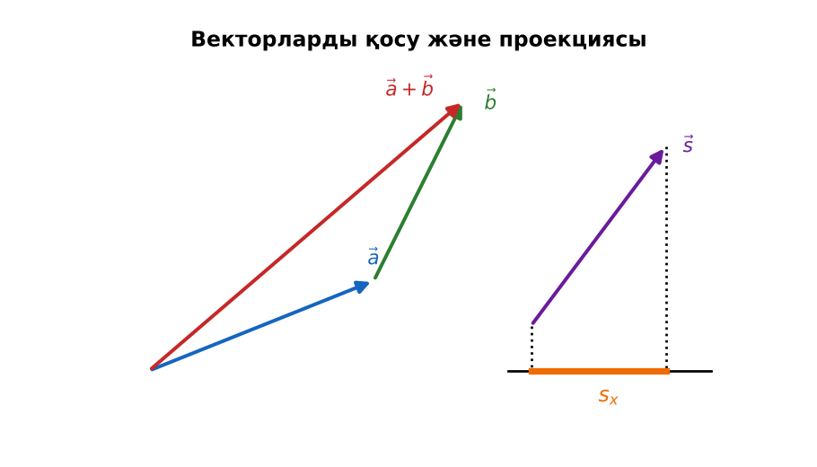  1-сурет. Жылдамдықтарды қосу | Кейсті талдап, сұрақтарға топпен жауап береді.  Т-кесте толтырады. | Дескриптор:  - инвариантты және салыстырмалы физикалық шамаларды ажыратады;  - топта/жұпта белсенді жұмыс істейді.  2 балл | Физика 10-сынып оқулығы  Кейс карточкасы
Кейсті шешу  8 минут  Есептеу және дәлелдеу | Үлгі есеп / мысал. Жылдамдықтарды қосу  1) Өзен ағысы 1 м/с, қайық сумен салыстырғанда 3 м/с, ағысқа перпендикуляр.  2) υ = √(9 + 1) ≈ 3,16 м/с.  Жауабы: ≈ 3,16 м/с.  ЕББҚ оқушыларына: ірі шрифтті (16–18) карточкалар, формулалар жадынамасы; белсенді рөл беру (уақыт сақшысы, материал таратушы). | Есептеп, кейске негізделген шешім ұсынады. | Дескриптор: шешімді есептеумен дәлелдейді.  1 балл | Жұмыс дәптері
Сергіту сәті  1 минут | «Маятник». Оқушылар қолдарымен маятниктің тербелісін көрсетеді: баяу – жылдам – тоқтау. | Қимылмен орындайды. | – | –
Сабақтың ортасы  10 минут  Деңгейлік тапсырмалар (жеке жұмыс) | Оқушы деңгейін өзі таңдайды; А деңгейін орындаған оқушы В деңгейіне өтеді (тапсырмалар Қосымша 1-де).  А деңгейі (білу, қолдану):  Шамаларды инвариантты/салыстырмалы деп бөл: масса, жылдамдық, уақыт, траектория, күш, кинетикалық энергия.  В деңгейі (талдау):  Эскалатор 0,8 м/с жылдамдықпен көтеріледі, адам оған қатысты 1 м/с жылдамдықпен жоғары жүреді. 36 м эскалатордан қанша уақытта шығады? Төмен жүрсе ше?  ЕББҚ оқушыларына: суретті тірек-сызба және қадамдық нұсқаулық; жұп-тьютор (күшті оқушымен бірге жұмыс). | Деңгейін таңдап, жеке орындайды.  Жауап кілтімен өзін-өзі тексереді. | Дескриптор:  А: Галилейдің салыстырмалылық принципін тұжырымдайды – 2 балл  В: жылдамдықтарды және орын ауыстыруды қосудың классикалық заңын есептерде қолданады – 3 балл | Деңгейлік карточкалар  Жауап кілті
Сабақтың соңы  6 минут  Бекіту, рефлексия, үй тапсырмасы | Бекіту: LearningApps викторинасы (мұғалім алдын ала дайындайды). Сұрақтар:  - Галилей түрлендіруінде t′ = ? (t)  - Үдеу инвариант па? (иә)  - Траектория салыстырмалы ма? (иә)  LearningApps: https://learningapps.org/  Рефлексия «Шығу парағы»: стикерге бір жаңа білімін және бір сұрағын жазып, есік алдындағы тақтаға жапсырады.  Үй тапсырмасы (таңдау бойынша):  - А: §4; 3 есеп.  - В: Пойыздағы допты лақтыруды екі жүйеде сызбамен көрсету. | Викторинаға жауап береді.  Балын қосып, өзін-өзі бағалайды.  Рефлексия жасайды. | Дескриптор: викторина сұрақтарының 80%-ына дұрыс жауап береді – 1 балл  Шкала: 90–100% «өте жақсы», 70–89% «жақсы», 50–69% «қанағаттанарлық» | LearningApps (QR)  Kundelik.kz
Мұғалімге ескерту: оқушылар жиі жіберетін қателер
- Уақыт салыстырмалы (классикада). → Галилей түрлендіруінде t′ = t – инвариант.
Өмірмен байланыс
Ұшқыштар желді, кеме капитандары ағысты жылдамдықтарды қосу заңымен ескереді.
Тапсырмалардың жауап кілті
Тапсырма | Жауабы
А | Инвариант: масса, уақыт, күш; салыстырмалы: жылдамдық, траектория, E_k.
В | t = 20 с; төмен жүрсе 180 с.
Қосымша 1 | Иә.
Қосымша 2 | 21 м/с.
Үлгі есеп | ≈ 3,16 м/с.

Қосымша 1. Оқушыға арналған тапсырмалар парағы (басып шығаруға)
Аты-жөні: ____________________ **Сынып:** __ **Күні:** ______

А деңгейі
Шамаларды инвариантты/салыстырмалы деп бөл: масса, жылдамдық, уақыт, траектория, күш, кинетикалық энергия.
____________________________________________________________________________________________
____________________________________________________________________________________________

В деңгейі
Эскалатор 0,8 м/с жылдамдықпен көтеріледі, адам оған қатысты 1 м/с жылдамдықпен жоғары жүреді. 36 м эскалатордан қанша уақытта шығады? Төмен жүрсе ше?
____________________________________________________________________________________________
____________________________________________________________________________________________
____________________________________________________________________________________________

Қосымша тапсырмалар
1) Ұзындық Галилей түрлендіруінде инвариант па?
____________________________________________________________________________________________
2) Поезд 20 м/с, жолаушы алға 1 м/с. Жерге қатысты?
____________________________________________________________________________________________
Қосымша 3. Тірек-конспект (бос орындарды сабақ барысында толтыр)
Тақырып: Салыстырмалы қозғалыс

• Классикалық механикада инвариант шамалар: уақыт, масса, ұзындық, үдеу, күш. Салыстырмалы: жылдамдық, орын ауыстыру, траектория, кинетикалық энергия.
• _____________________ барлық инерциялық санақ жүйелерінде механиканың заңдары бірдей.
• υ⃗ = υ⃗′ + u⃗; s⃗ = s⃗′ + s⃗₀ (Галилей түрлендірулері: x = x′ + ut, t = t′).

Есімде қалған формула / ереже: ____________________________________________________________
____________________________________________________________________________________________
Қосымша 2. Бағалау парағы (әр оқушыға)
Кезең | Дескриптор | Балл | Менің балым
Өмірлік жағдаятты зерттеу | Дескриптор: - инвариантты және салыстырмалы физикалық шамаларды ажыратады; - топта/жұпта белсенді жұмыс істейді. | 2
Есептеу және дәлелдеу | Дескриптор: шешімді есептеумен дәлелдейді. | 1
Деңгейлік тапсырмалар (жеке жұмыс) | Дескриптор: А: Галилейдің салыстырмалылық принципін тұжырымдайды – 2 балл В: жылдамдықтарды және орын ауыстыруды қосудың классикалық заңын есептерде қолданады – | 5
Бекіту, рефлексия, үй тапсырмасы | Дескриптор: викторина сұрақтарының 80%-ына дұрыс жауап береді – 1 балл Шкала: 90–100% «өте жақсы», 70–89% «жақсы», 50–69% «қанағаттанарлық» | 1
Барлығы | 8–9 «өте жақсы», 6–7 «жақсы», 4–5 «қанағаттанарлық» | 9

Қосымша 4. Көрнекілік (интерактивті тақтаға немесе басып шығаруға)
1-сурет. Жылдамдықтарды қосу

Суретпен жұмыс (сұрақтар): 1) Суретте қандай құбылыс/құрылғы бейнеленген? 2) Қандай физикалық шамалар көрсетілген және олар қалай байланысқан? 3) Суретке сүйеніп, өмірден бір мысал келтір.
Сандық ресурстар (QR-кодтар)
LearningApps – викторина  https://learningapps.org/   | Bilimland – видеосабақ  https://bilimland.kz/   | OPIQ – цифрлық оқулық  https://www.opiq.kz/  

